ΣΥΛΛΟΓΟΣ ΕΚΠΑΙΔΕΥΤΙΚΩΝ Π.Ε.
ΒΥΡΩΝΑ - ΚΑΙΣΑΡΙΑΝΗΣ – ΠΑΓΚΡΑΤΙΟΥ
«ΡΟΖΑ ΙΜΒΡΙΩΤΗ»

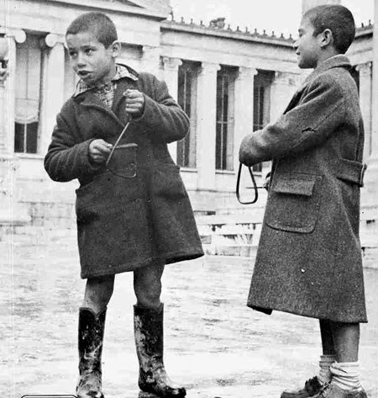

Το Δ.Σ. του Συλλόγου μας σας εύχεται
ΚΑΛΕΣ ΓΙΟΡΤΕΣ
με υγεία, ευτυχία και πάντα στο δύσκολο δρόμο του αγώνα και των υψηλών ιδανικών!!!
«Ο σωστός δρόμος είναι ο ανήφορος»
ΝΙΚΟΣ ΚΑΖΑΝΤΖΑΚΗΣ

